114學年度第1學期心理系畢業生離校手續-學系審查

- 請先確認本學期（114-1）所有成績皆已送達後，上網填寫 114學年度研究所、大學部畢業生校務資料庫調查問卷表單。

研究所 大學部
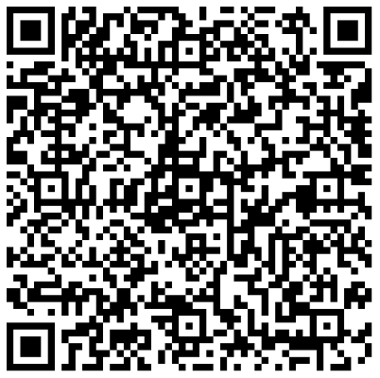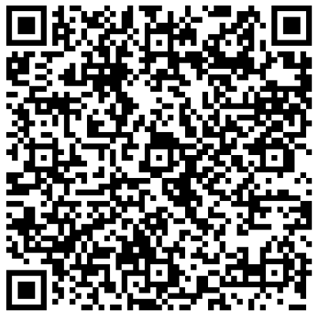

- 請掃描 QR code 加入【中原心理-系友聯誼會】FB 社團與【中原心理系友會 Line
社群】。

【中原心理 – 系友聯誼會】FB 社團 【中原心理系友會 Line 社群】
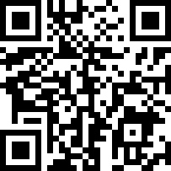


- 完成以上步驟後，五個工作天，系辦會完成畢業資格審查。若對於學系審查有疑問者，請於上班時間來電 03-2653401。

心理系辦公室敬啟 115.01.06

